课 程 报 告

课程名称：智能工业控制系统实践
目录
智能工业控制系统实践课程报告 1
一．课程收获 3
1.课堂总结与思考 3
1.1工业控制系统与PLC基本认识： 3
1.2 CCW软件认识与RSlinx通讯方法： 3
1.3基于PLC的数字量控制： 4
1.4 PowerFlex变频器和丝杠运动控制实验： 5
1.5同步带步进控制实验——相对运动： 7
1.6同步带步进控制实验——绝对运动： 8
1.7基于PanelView触摸屏的PLC控制： 10
1.8基于PLC的三轴写字机运动控制实验： 11
1.9基于PLC的三轴写字机轨迹设计实验： 13
1.10基于PLC的小型手臂机器人三自由度运动控制实验: 19
1.11小型手臂机器人协同控制实验(: 20
2.课程知识收获 22
2.1 工业控制系统 22
2.2 各类被控对象的运动控制 23
2.3 工业PLC控制系统 23
二、感想与认识 24
1.工业自动化控制系统介绍 24

一．课程收获

1.课堂总结与思考
1.1工业控制系统与PLC基本认识
第一节课是理论课，对工业自动化、工业控制系统、PLC、Micro800系列控制器进行了大致的介绍。
工业自动化是计算机控制技术与工业生产相结合的产物，其核心在于对具体物理过程进行精准控制。
工业控制系统是将工业控制技术和设备应用到实际的工业生产过程控制中。
PLC（Programmable Logic Controller）是可编程逻辑控制器，指以计算机技术为基础的新型工业控制装置。
Micro850是由罗克韦尔公司推出的一类控制器系列名。以 2080 - LC50 - 48QBB 型号为例，这也是我们实验用到的Micro800。
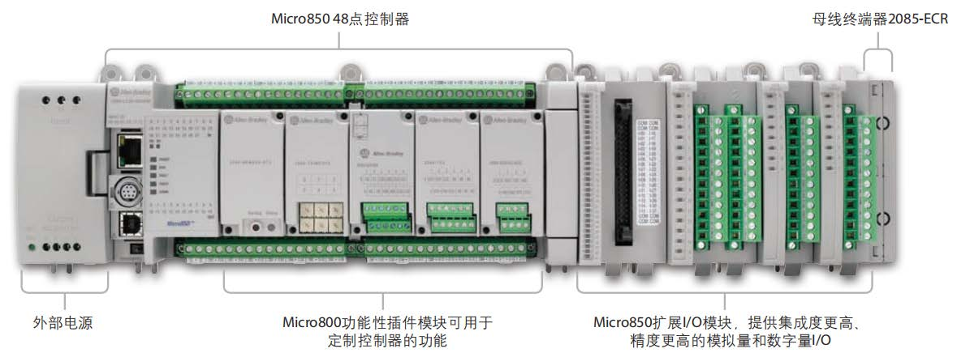
1.2 CCW软件认识与RSlinx通讯方法
第二节理论课主要是对CCW软件、RSLink通讯方法的介绍，为我们后面实验课实操编程控制打下了理论基础。
CCW是用于Micro800系列控制器的编程和组态软件，并可与人机界面终端编辑器集成。CCW的程序编写是依靠梯形图来实现的，通过在梯形图里搭建梯级来实现多个子程序，最后程序按照梯形图从上到下，梯级从左到右执行。
RSLinx 是罗克韦尔的通讯管理软件，用于实现可编程控制器与其他软件的通讯连接，借助该软件能与工业控制网络设备通讯，比如通过交换机连接 Micro850 PLC 和工控机后，可在 RSLinx 中查看 PLC 的 IP 地址。
了解完基本概述后，我们还学会了CCW工程创建步骤：新建工程——定义变量——进行程序设计——进行工程下载调试、CCW编程软件使用步骤与以MOV指令、TON指令等为例的常见指令块的运用，这也是我们之后每次实验课必须用到的。

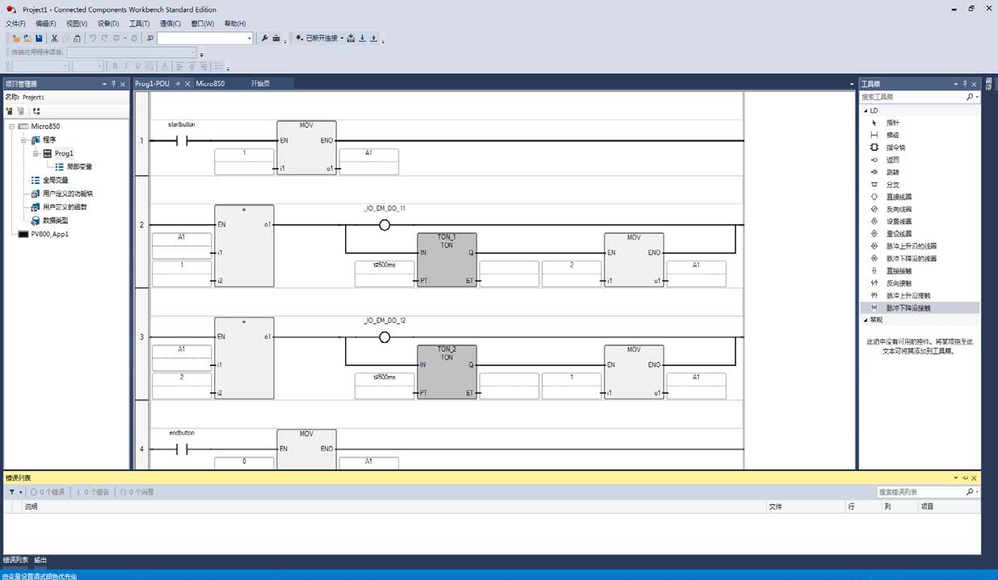

1.3基于 PLC 的数字量控制
课程总结：
本次的被控对象是指示灯。这是我们的第一次上机实验，编写了两个程序来分别实现通过 I-19、I-20 控制指示灯的亮灭与跑马灯。
·指示灯点亮实验内容是：按下开始按钮I-19后，对应的灯亮起，之后按下停止按钮I-20，相应的灯熄灭。
我们设计该程序的大体思路为：当按下 I-19 后，通过设置线圈将 O-11 设置为 1，通过重设线圈将 O-12 设置为 0；当按下 I-20 后，通过设置线圈将 O-12 设置为 1，通过重设线圈将 O-1 设置为 0；当按下 I-21 后，通过两个重设线圈将 O-12 与 O-11 都重设为0。
·跑马灯实验内容是：按下开始按钮I-19后，工控柜上一排指示灯循环点亮，按下停止按钮I-20后，流程结束。
我们设计该程序的大体思路为：为八个灯分别配置 1 到 8 的编号，并添加比较模块、延迟模块和赋值模块。首先将变量值赋为 1，经过比较模块判断后发现该变量与灯 1 对应的编号相同，灯 1 点亮，同时经过 500ms 延迟后切换变量值为下一个灯对应的值，使得 1 号灯熄灭，2 号灯点亮。如此进行下去，直到最后一个灯，当其熄灭以后，利用 MOV 模块赋值变量为第一个灯对应的值，从而完成一轮循环，这样就完成了跑马灯反复点亮的要求。对于跑马灯的熄灭操作，我们设置一个输入线圈，它的作用是将变量值赋为 0。这样当触发该输入时，变量的值就与所有灯对应的编号都不相等，比较指令发出不同信号，从而终止信号流的传递，所有灯便会熄灭。
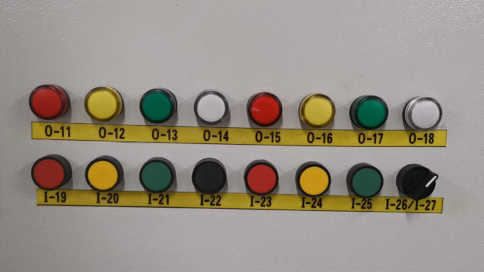
课程思考：
1.在本次上机实操实验中，体会了 CCW 软件编程的基本方法，即通过线圈来触发和传递信号，在与相应输出端连接后完成线圈的控制元件状态的功能。这次实验是我们进行后续实验的基础，而我们通过这次实验也切身体会到了 CCW 和其他传统编程软件的不同之处。
2.在这次实验中，我们学习到了一些新的模块的使用方法，例如“=”比较指令，判断两个输入信号是否相等；“TON”模块用于使信号流传输延迟相应时间；“MOV”指令块可以将源地址的数据内容复制到目的地址，而不改变源地址中的原始数据，实现动态更新状态。我们应用这些模块，并进行相应的编程排列完成了实验。
3.PLC 程序的执行与我们平常学习中的其他程序的最大不同点就是采用了循环扫描的方式。程序按照固定的顺序执行，从输入采样、程序执行到输出刷新，这个过程在一个扫描周期内完成，即在扫描周期内不断地从头至尾连续地扫描程序，每过一个扫描周期就重新扫描一遍程序。
所以在跑马灯实验中两个相邻的动作：新灯亮和旧灯灭并不是严格意义上的交替，而是下一个灯亮后再过一个扫描周期上一个灯才灭，有轻微的时间差，这取决于PLC的扫描周期时间。对于快速响应的PLC系统，这个时间差可能非常短，几乎不被察觉；但对于较慢的系统，这种延迟可能是明显的。
实验效果：
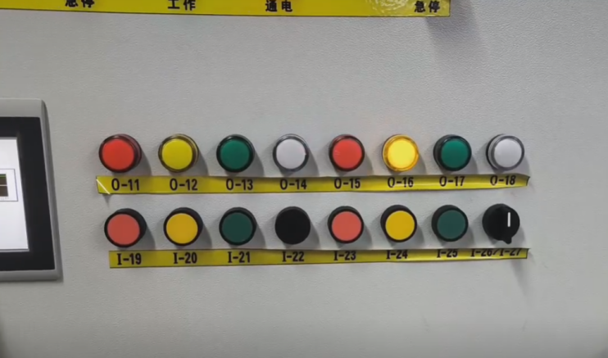
1.4 PowerFlex 变频器和丝杠运动控制实验
课程总结：
本次的被控对象是滚珠丝杠。这是我们本课程的第二次上机实验，通过变频器实现对滚珠丝杠的面板操作和远程操控来控制丝杠滑块的启停、正反转、调频。
滚珠丝杠是常用的传动元件，其主要功能是将旋转运动转换成线性运动，利用交流电机驱动丝杠，并配备编码器来反馈当前转动情况，组成闭环回路，达到精准控制。同时兼具高精度、可逆性和高效率的特点，具有很小的摩擦阻力，被广泛应用于各种工业设备和精密仪器。在课上观看的何同学的科普制作充电桌面视频，让我感到新奇有趣的同时也惊叹于滚珠丝杠的强大功能。
面板操作实验内容是：调节 PO46、PO47为 1、1，根据变频器面板，直接驱动电机，实现滚珠丝杠正反转、启动和停止等操作。
远程操控实验内容是：调节 PO46、PO47 为 5、15，网线连接交换机和变频器，根据组号调节 IP 地址，导入变频器功能块，在变频器模块里配置 IP 地址、停止、启动、速度、正转、反转变量。然后像上次跑马灯实验一样编写程序，I-19、I-20 、I-21、I-22 通过线圈控制滚珠丝杠的开始、停止、正转、反转。
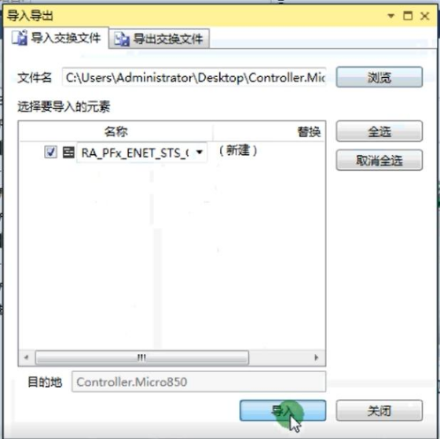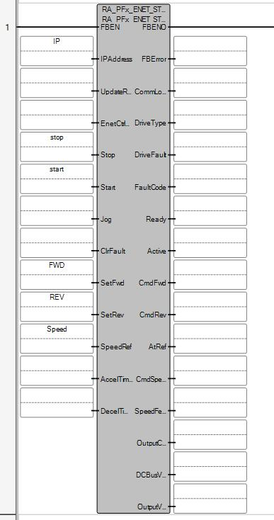
课程思考：
1.在实验过程中，我们学会了在CCW中导入现有文件的方法，随后添加该文件对应的自定义功能块。这次实验相比上次实验程序上的最大的不同点是学会了在指令块中同时配置多个有实际意义的变量，例如IP地址、加速时间、减速时间、速度、开始停止正转反转的标志等，还要额外考虑数据类型、维度和初始值。CCW模块里的变量填空在具体选择变量时很容易误点到其他变量，在实际操作中得出的经验是，要么把变量表中用到的变量参数一次性设置完，再对应地一个一个去选择，要么就是每选择一个变量就设置一个变量的参数，这样误触的概率会大大减小。
2.还了解到“ANY TO REAL”功能块的转换数据类型的作用。在本次滚珠丝杠的实验中，该模块的具体应用是：丝杠将旋转运动转换成线性运动依靠编码器的脉冲数反馈来计算，编码器的脉冲数的变量是由 DINT 型转换成 REAL 型，而变频器的速度为 REAL 型数据，所以为了保持数据类型一致，先用一个“ANY TO REAL”模块来转换。
3.设备两侧有两个限位开关，当滑块碰到任意一个时，会给变频器断电并使点击停止工作。所以要注意滑块的位置，避免运动到两侧的边缘。
实验效果
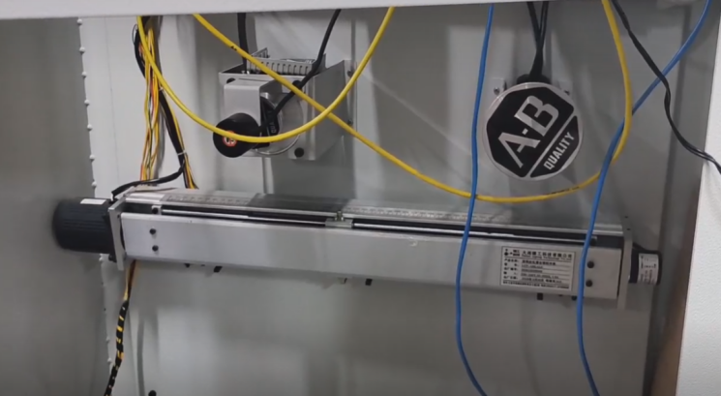
1.5同步代步进控制实验——相对运动
课堂总结：
本次的被控对象是同步带，同步带由环形皮带和带轮组成，通过带齿与齿槽啮合传递运动和动力，具有传动准确等优点。步进电机可以将电脉冲信号转变为角位移或者线位移，从而控制同步带转动。
本次实验实现了通过 DI - 20、DI - 21 按钮实现同步带双向相对运动。
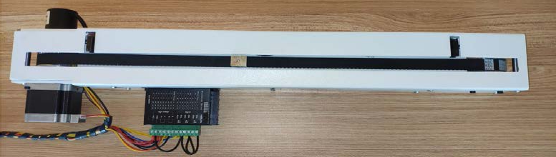
首先，我们根据实验需求设置被控对象——同步带的设置为下上上下上下。 实验要求实现上电与转向的任务。对运动轴的常规、电机、载荷、限制、动态进 行修改设置，然后使用MC_Power、MC_Reset、MC_MoveRelative等功能块分别实现使能、故障恢复、相对运动的功能，添加TON功能块实现延时上电的要求， 在按照要求连好线后，实现同步带双向相对运动。
驱动器配置如下：
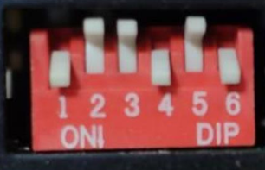
实验过程中我们组的变量设置情况如下：
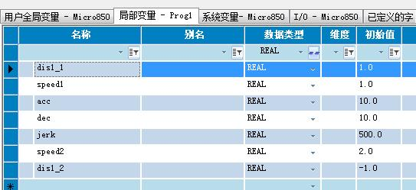
课程思考：
- 在本节课中，我们初次接触到了作为被控对象的同步带。同时，我们掌握了运动轴的添加方法以及相关参数的配置要点，这为后续实验的开展奠定了基础。此外，我们还认识了 MC_Power 功能块使能和 MC_Reset 故障恢复这两个重要模块，它们在后续涉及运动轴配置的实验中频繁出现。最后，我们也对相对运动模块 MC_MoveRelative 有了一定的了解，这些知识和技能的掌握为我们进一步深入学习和实践智能工业控制系统提供了有力支持。
2.与上一节课的滚珠丝杆相比，同步带本质上采用的是还传统的非滚动摩擦运动，因此同步带存在摩擦损耗，进而其精度也低于滚珠丝杠，不如滚珠丝杠运行流畅。但是同步带较之滚珠丝杠的优势在于其可以施加更高的工作电压，从而具有更高的启动速度与运行效果。
3.在本次实验进程中，起初我们所设置的速度值偏低，致使同步带的双向相对运动现象不够显著，难以清晰观察。随后，我们对速度进行了提升，调整之后同步带的运动变得更为清晰可辨，其双向相对运动的特征得以更直观地呈现出来。
1.6同步代步进控制实验——绝对运动
课堂总结：
本次实验的被控对象也是同步带，实现了通过DI - 20、DI - 21 按钮实现同步带相对于原点的绝对运动，并通过编码器获取实际脉冲数。
与上次课程不同的是，同步带控制方式从相对运动改为绝对运动，相对运动即以当前状态自己的所在位置作为参考系，而绝对运动需要设置初始零点，以其作为原点设置参考系来进行运动。
类似地，运动轴的配置与同步带相对运动时的配置相同。除了MC_Power、MC_Reset、实现使能、故障恢复的基本功能外，还引入了MC_MoveAbsolute、MC_Home来实现正反向绝对运动与标记零点，其中在执行MC_MoveAbsolute前必须执行MC_Home来标记零点，并添加HSC模块设置步进电机。在连接好后即可进行实验。
课程思考：
1.在本节课中，我们首次接触到 HSC 计数功能模块，其在实验中的作用包括：为同步带以原点的绝对运动确定相对原点位置，为运动控制提供数据；在同步带正反向绝对运动时，验证步进电机运动指令执行情况，保障运动精度与可靠性；与 PLC 控制系统其他功能模块（如 MC_Power、MC_Home、MC_MoveAbsolute 等指令块）紧密配合，如执行 MC_MoveAbsolute 前需先进行 HSC 相关操作。
2.同时，我们也接触了解到 MC_Home 相对零点和 MC_MoveAbsolute 绝对运动模块。
MC_Home 指令与步进电机的驱动控制相关联，能够确保在标记零点时电机处于合适的状态，同时与 HSC 相互配合。HSC 在标记零点过程中，其计数数据可能用于辅助确定同步带的准确位置，或者在零点标记完成后，基于此零点重新开始计数，为后续的运动监测提供准确的起始数据。
MC_MoveAbsolute 指令依靠 HSC 脉冲计数反馈实现精确控制与验证。在运动过程中，HSC 持续对同步带位置进行监测，通过脉冲计数获取实际位置信息，并将其反馈给控制系统，接下来，控制系统将 HSC 反馈的实际位置与 MC_MoveAbsolute 指令设定的目标绝对位置进行对比，再根据偏差调整步进电机的脉冲输出，确保同步带能够准确到达目标位置。同时，该指令的执行状态也会受到系统其他部分的监控，如与 MC_Power 模块、MC_Reset 模块等协同工作，共同保障同步带绝对运动的顺利完成。
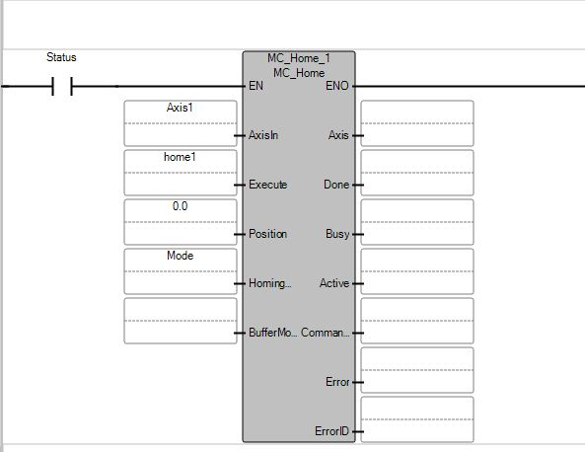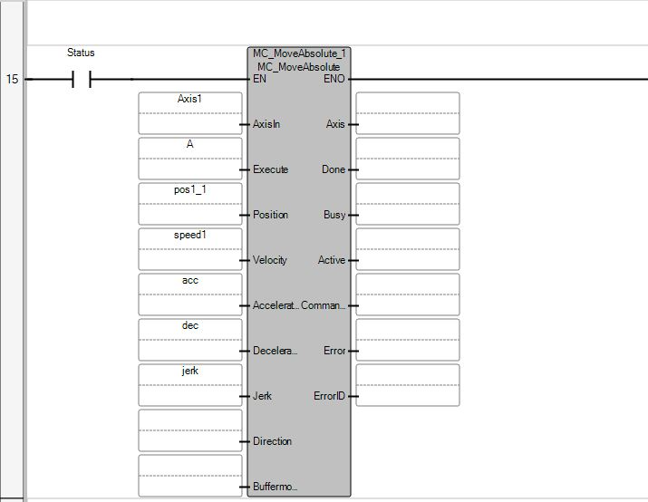
1.7基于 PanelView 触摸屏的 PLC 控制
课程总结：
本次实验进行了两周的课程，在第一周我们实现了基于 PanelView 触摸屏的两灯交替闪烁控制，在第二周我们自主设计了一个 PanelView 触摸屏界面来实现跑马灯、滚珠丝杠运动和同步带步进的绝对控制。
首先对跑马灯、滚珠丝杠运动和同步带步进的绝对控制三次实验的梯级程序进行整合，放在同一个程序下。
然后添加和配置触摸屏，本实验中选择的触摸屏型号是PanelView 800 终端-2711R-T7T，然后在触摸屏中添加标签，修改“地址”使其关联对应变量。我们组设计的标签设置与关联关系如下。
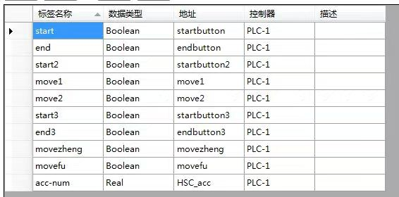
最后进行触摸屏图形编辑，双击“画面”下的“1-Screen_1”，添加瞬时按钮，再在“写标签”中关联在”标签“中设置的变量，再对按钮进行位置排布与形状颜色设计。
我们组设计的图形化界面如下图所示。不同颜色对应按钮的不同的功能，每个控制对象的按钮排布在同一行上。
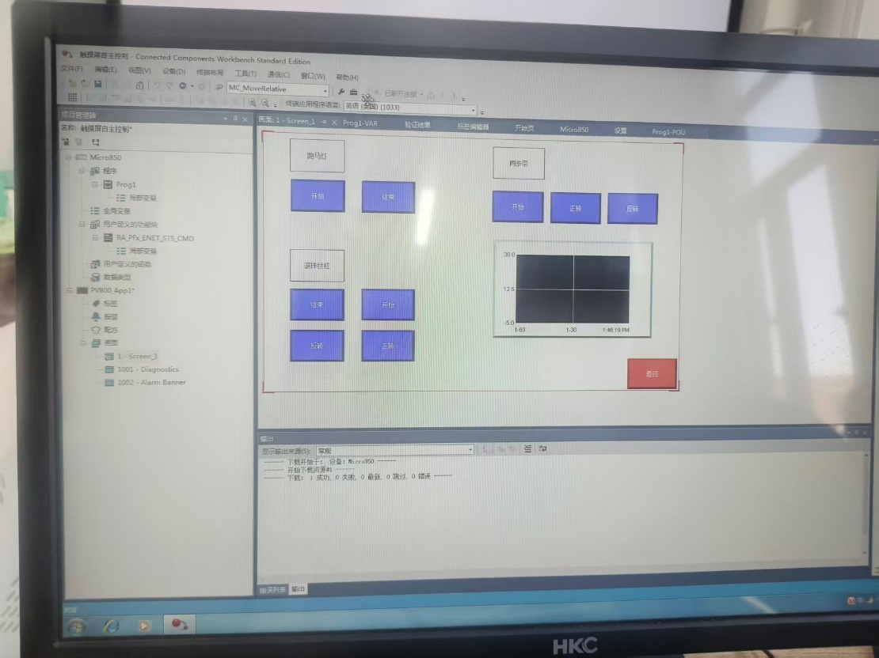
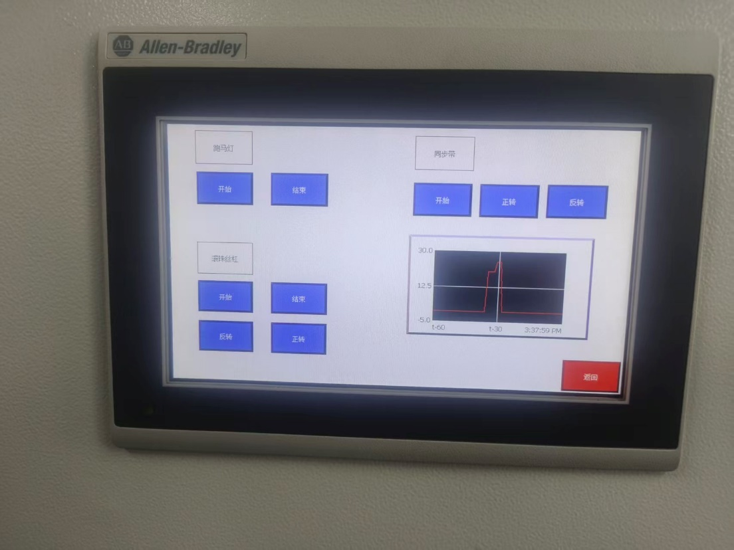
课程思考：
- 在对跑马灯、滚珠丝杠运动和同步带步进的绝对控制三次实验的梯级程序进行整合，放在同一个程序下时，要注意对其中有所重复的变量名称进行修改以将三者区分开来，比如速度、加速度、开始结束按钮等公共涉及到的量。
- 需要注意的是在工控柜的屏幕上的“启动应用程序部分”为空白时，再运行程序，否则要对其进行重设。同时完成任务后应卸载我们自己设计的应用程序。
- 在触摸屏的主页面中，在选取好协议之后，在控制器设置里，填写 IP 地址是Micro 850 控制器的地址而非触摸屏的地址：这是因为Micro 850 控制器的 IP 地址，因为Micro 850 控制器是触摸屏需要直接通信的对象。而触摸屏自身也有一个 IP 地址，但它是在网络配置部分设定的，用于定义触摸屏在网络中的位置，而不会在这个特定的控制器设置字段中输入。
1.8基于 PLC 的三轴写字机的单轴运动控制实验
课堂总结：
本次实验的被控对象是三轴写字机：采用 XYZ 空间坐标内的三轴运动，由 PLC 发出脉冲信号，经三台步进电机驱动器驱动高扭矩步进电机，通过工业 T 型丝杠传动，保证设备运行精度、扭矩和转速。
本次实验实现了利用I-19来进行对三轴的上电，利用I-20~I-25来分别实现控制x轴的正向前进，x轴的反向前进、y轴的正向前进，y轴的反向前进、z轴的正向前进，z轴的反向前进。
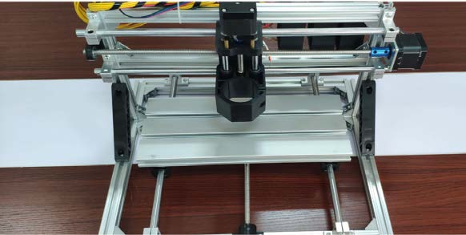
与前两节课同步带类似的，需要配置被控对象的驱动器为下上上下上下，然后配置三个运动轴，使用 MC_Power、MC_Reset、MC_MoveRelative 等功能块分别实现使能、故障恢复、相对运动的功能，在变量选择器中选择合适的运动距离与速度参数，在接好线后实现三轴运动功能。
需要注意的是：与之前两节课不同，在进行三轴联合控制时，需要添加分支将3个运动轴对应的MC_Power并联、将3个运动轴对应的MC_Reset并联、将3个运动轴对应的MC_MoveRelative并联，并为每个轴的位移、速度、加速度进行相应的配置；此外需注意对应的连线，尤其要确保 5 头和 6 头的连线准确无误。
相关运动参数配置如下，以运动轴Axis1为例，其中A控制轴正向运动，D控制反向运动。
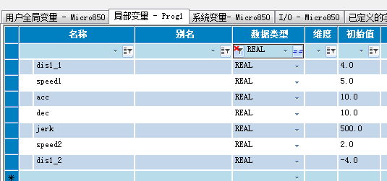
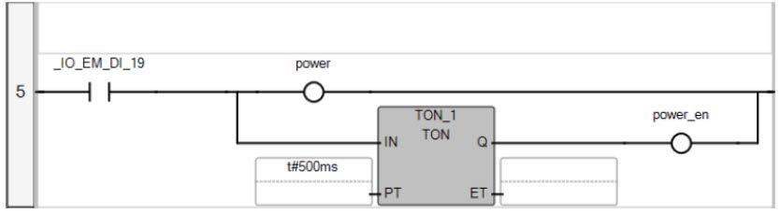
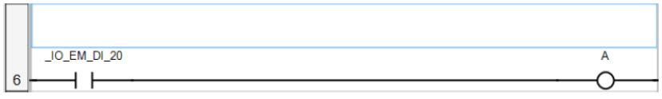
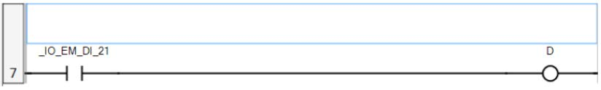
课程思考：
1.在本节课的学习进程中，我们首次接触到了三轴写字机的控制相关知识。通过学习，我们对每个轴的运动原理有了初步的认识，并且了解了相应的执行方式，这些知识和理解为我们后续进行实验设计提供了必要的基础。
2.在实验初始阶段进行运动轴配置时，由于对 Axis2 和 Axis3 未配置相应的动态和原位参数，致使余下的两个轴无法正常运动。经过仔细检查并对相关参数进行修改后，成功观察到了三轴各自对应的正常运动现象，确保了实验能够继续顺利进行。
1.9基于 PLC 的三轴写字机轨迹设计实验
课堂总结：
本次实验实现了自主设计轨迹，并添加相应模块完成写字机的自动写字。本次实验的基础配置与上节课类似，姑不再赘述。
在明确 x,y,z 三轴的方向后，我们进行了笔画的设计。秉承着由简到易且能更多体现不同类型笔画的原则，我们首先准备写“毛”。
后续因为笔画自动运行试验成功，且时间较为充裕，额外补充“占”，组成“毡”字。
本实验仿照跑马灯程序进行了自动控制的设计，核心程序如下：
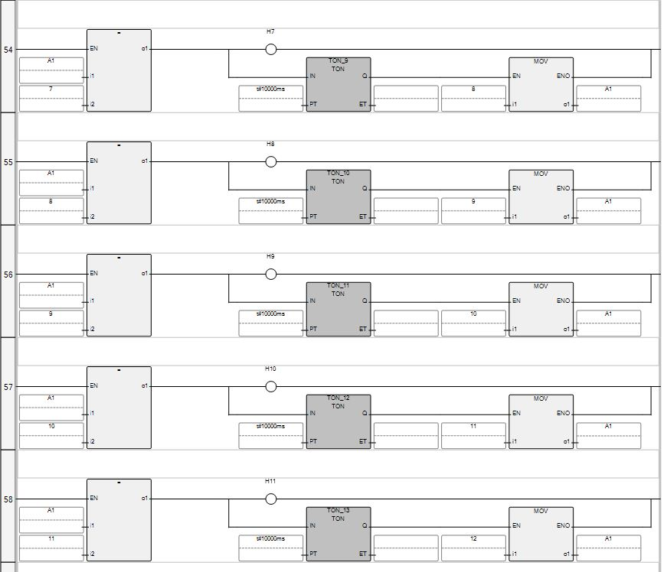
自动控制中主要用到指令块 TON和 MOV 指令。上电后，设计变量A1依次由0变为30，每个A1控制一个使能信号，对应使能信号为真时执行对应的笔画操作，并在该笔画结束后，为下一笔画对应的A1赋对应的值。例如，A1变为8，执行H8笔画，1000ms 后执行下一笔画H9，将A1赋值为9。
最终实现效果如下：
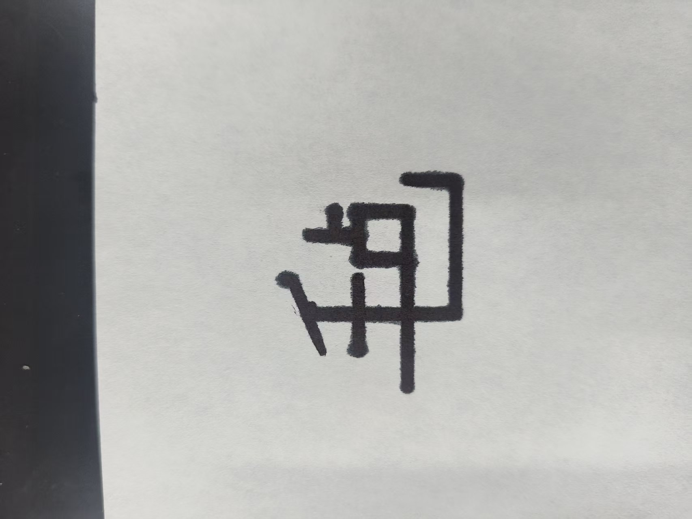
课程思考：
1.对字整体建模。在对字进行建模之前，我们首先选定了x、y、z三轴的方向，使其写字时符合我们传统的写字笔画顺序，即从左往右，从上往下。
完成三轴方向的选定后，我们按相应顺序去确定每个笔画。其中，对于那些较为特殊且带有斜率的笔画，比如撇和捺，处理方式会有所不同。我们需要将其转化为在两轴各个方向分运动的总和。此外，在每一个笔画结束的时候，我们还会对写字机的移动进行精确设计，通过这样的方式来精准确定每个笔画的落点位置。最终呈现出来的整体字，其各个笔画之间的比例应当恰到好处，字当中的偏旁部分与整个字需要精准对齐。
2.横竖撇捺的实现。在进行笔画设计的过程中，倘若某个笔画的形成需要同时运用多个运动轴，此时需注意，二者的运动时间必须保持一致，这样才能保证二者共同完成一个笔画的实现。
3.自动控制的实现。在针对字体开展建模工作时，我们采取了对每一步骤进行编号的方式。以第五步为例，我们对其相关参数进行明确设定，将这一步骤的使能信号设定为 H5，x 轴对应的移动距离设定为 d5_1，其移动速度设定为 speed5_1，而 y 轴的移动距离设定为 d5_2，移动速度则设定为 speed5_2，其他步骤亦是按照类似的方法进行相应设定。通过这样的编号与参数设定操作，一方面能够有效避免不同笔画之间出现混淆的情况，另一方面也为后续在进行自动控制时顺利执行使能信号提供了极大的便利，使得整个字体建模及后续控制流程更加有序、高效地开展。
4.遇到的问题及解决方案
（1）速度上限
在使笔画运动时间相同的过程中，不能因忽视已设的速度上限，而出现速度超上限值的情况，如实验前已配置运动轴速度上限为10，则后续实验中需注意速度设置不能超过此上限值。
（2）保存不完整
我们组在第二节课进行实验时，出现了意料之外的问题——上节课由于不明原因导致程序保存不完整，导致这节课重新打开时已配置的运动轴全部丢失，并且若要重新配置运动轴则需要将现有的所有用到运动轴的梯级删除。面对这一突发状况，我们迅速采取了应对措施，找到了第九节实验课涉及的三轴控制代码，然后把运动轴丢失的程序里的全部梯级以及变量，通过复制粘贴的方式添加到那个代码当中，争分夺秒地将相关内容抢救了回来。
1.10基于 PLC 的小型手臂机器人三自由度运动控制实验
课程总结：
本次的被控对象为小型手臂机器人。本堂课做的是基于 PLC 的小型手臂机器人三自由度运动控制实验，实现通过三个按钮I-20、I-21、I-22实现机器人到达右侧、左侧固定点与返回原位置。
与前几节课类似，我们根据实验需求设置被控对象——手臂机器人的驱动器为下上上下上下。实验要求实现上电与到达左右侧固定点的任务。对运动轴的常规、电机、载荷、限制、动态进行修改设置，然后使用 MC_Power、MC_Reset、MC_MoveAbsolute、MC_Home 等功能块分别实现使能、故障恢复、绝对运动、标记零点的功能，添加 TON 功能块实现延时上电的要求，编辑变量选择器中的 real 变量，对三个自由度的速度与位置进行设置，在按照要求连好线后，实现手臂机器人的运动。
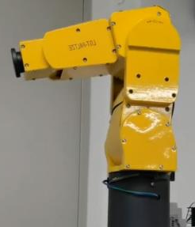
课程思考：
- 在实验过程中要注意三轴各轴的设置要准确无误，否则手臂会受到错误信号无法进行预期的运动。
- 工厂中更常用的机械臂的六自由度的，目前的实验仅实现了简单的三自由度运动控制，可以考虑增加更多的运动模式，如连续运动、轨迹规划等，以满足更复杂的应用需求。
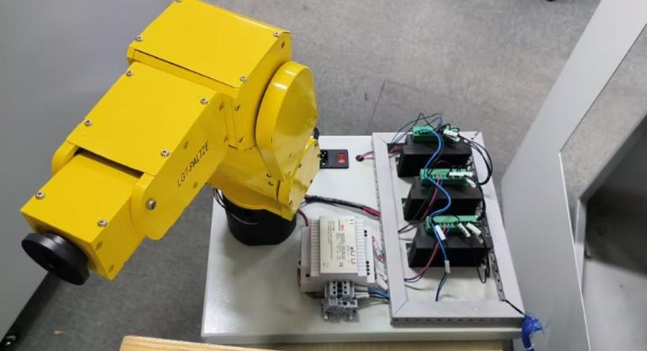
1.11小型手臂机器人协同控制实验
课程总结：
本次的被控对象为多个小型手臂机器人。本堂课上我们在基于 PLC 的小型手臂机器人的三自由度运动控制实验的基础上通过以太网连接前后两台机械臂，通过主副程序的控制，实现主程序工控柜对两台机械臂的协同控制，实现通过三个按钮I-20、I-21、I-22实现两台机器人同时到达右侧、左侧固定点与返回原位置。
在实验中我们组编写副程序，后面的小组编写主程序，最终实现了对前后两 台小型手臂机器人的协同控制。
为了实现本次课程要求，通讯上需要利用 MSG 功能块，和 COP 功能块来创建发送方与接收方变量，然后设置带有维度的变量，并注意设置各变量的各个维度的初始值。除此之外，本实验对接线的了解程度有一定要求，我们将主工控柜的交换机取出，放置在两个主副工控柜之间，将副工控柜的线接到交换机上，并注意代码中端口的设置。
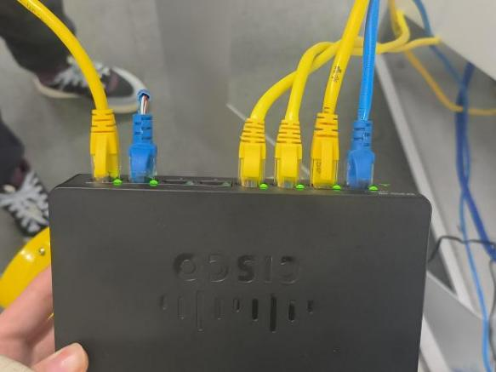
课程思考：
- 本次实验采用主程序和副程序的分布式控制架构，通过以太网实现了两台机器人的协同控制。这种架构不仅提高了系统的灵活性，还可以扩展到更多设备的控制。未来在面对更复杂的工业自动化系统时，分布式控制是一个非常有效的解决方案。

2.课程知识收获

2.1 工业控制系统及控制流程

工业控制系统（ICS，Industrial Control System）是指用于监控和控制工业过程的计算机系统，它主要应用于工业自动化领域，包括能源、制造、交通、水利等各个行业。常见的ICS包括可编程逻辑控制器（PLC）、分散式控制系统（DCS）以及监控与数据采集系统（SCADA）。
可编程逻辑控制器（PLC）：是一种专门为在工业环境下应用而设计的数字运算操作电子系统。它采用一种可编程的存储器，在其内部存储执行逻辑运算、顺序控制、定时、计数和算术运算等操作的指令，通过数字式或模拟式的输入输出来控制各种类型的机械设备或生产过程。具有可靠性高、抗干扰能力强、功能完善、适用面广、易学易用、体积小、重量轻、功耗低等优点。
分散式控制系统（DCS）：又称为分布式控制系统、集散控制系统。它是一个由过程控制级和过程监控级组成的以通信网络为纽带的多级计算机系统，综合了计算机、通信、显示和控制等技术。基本思想是分散控制、集中操作、分级管理、灵活配置以及方便组态。它主要用于大型工业设备的控制、监控和管理，具有控制功能分散、操作显示集中、可靠性高、组态方便以及易于扩展等优点。
监控与数据采集系统（SCADA）：是一种大规模的分布式系统，用来控制和管理地理位置上广域分布的资产。主要由一系列远程终端单元（RTU）和中心控制主站系统组成。RTU收集现场数据，并通过通信系统反馈数据给主站；主站显示这些采集到的数据，并允许操作员执行远程控制任务。具有实时性强、可靠性高、扩展性好以及用户界面友好等优点，广泛应用于供水工程、污水处理系统、石油和天然气管网、电力系统和轨道交通系统中。

2.2 各类被控对象的运动控制
本学期我们的被控对象有：指示灯、滚珠丝杠、步进电机同步带、三轴写字机器、小型手臂机器人。全部都是搭建梯形图控制的。
指示灯的控制，使用MOV赋值指令即可。
滚珠丝杠的控制，需要利用丝杆的转动通过滚珠来推动螺母轴向移动，丝杠连接的编码器将脉冲数和先行运动相转换，编码器的脉冲变量需要为REAL型，因此要使用ANY TO REAL模块。此外，要设计开始、停止、正转、反转指令块。
步进电机同步带的控制，需要通过指令快给脉冲来控制步进电机转动，从而使得同步带运动。控制同步带双向运动需要功能块使能、故障恢复、以相对值运动、上电、正传、反转等指令块。控制同步带以原点的绝对运动则需要增加零点标记指令块，并将以相对值运动替换为运动到指定的绝对位置。
三轴写字机器的控制，重点是xyz轴的控制。它的基础是单轴运动控制，这样可以写出横、竖、折等，并实现提笔放笔的效果。通过双轴同时运动，可以写出斜线。通过多段斜线可以近似出撇捺点等有弧度的笔画。与步进电机同步带控制相似，需要功能块使能、故障恢复、以相对值运动、上电按钮、正传按钮、反转按钮等指令块。
小型手臂机器人的控制，主要利用分支并联的方式将功能块使能、故障恢复、HOME、运动到指定的绝对位置等连接在一起。

2.3 工业PLC控制系统
PLC 作为一种专门针对工业环境而设计的数字运算操作电子装置，具备强大的可编程能力，能够实现逻辑运算、顺序运算、计时、计数以及算术运算等多种控制功能，并且在设计上充分考虑了与工业控制系统的兼容性，易于集成到工业控制系统中，同时具备良好的可扩展性，可根据实际需求灵活拓展其功能，以适应不同工业场景的应用要求。
工业PLC控制系统由硬件、软件和辅助设备组成。其中硬件包括上位机系统和现场控制站，软件包括上位机系统软件和现场控制站软件。
上位机系统多采用 Windows + Intel 框架，提供强大的计算和管理能力。现场控制站则由 CPU 模块等组件组成，是控制系统的硬件基础。软件方面，涵盖上位机系统软件和现场控制站软件，共同确保整个 PLC 系统的稳定运行和有效控制。
PLC 运行的工作过程主要由三个阶段构成。
（1）输入采样阶段，PLC 以扫描方式逐一读取所有输入状态及数据，并将其存储于 I/O 映象区的相应单元内。
（2）用户程序执行阶段。在用户程序执行阶段，PLC 依照由上至下的顺序依次扫描用户程序梯形图。
（3）输出刷新阶段，此时 CPU 依据 I/O 映象区内的状态和数据，对所有输出锁存电路进行刷新，再经由输出电路驱动相应外设。这种循环扫描的工作方式使得系统在输入扫描后，对新输入状态的变化难以迅速作出响应。鉴于此，部分中型 PLC 在以扫描方式为主的程序处理模式基础上，额外增添了中断方式，以改善对新输入状态的响应能力。
PLC在工业中被广泛应用于各种运动控制任务：输送任务、机械臂任务、线性控制任务、驱动等。通过编程逻辑和与其他设备的配合，可以实现高效、精确和自动化的运动控制，提高工业生产的效率和质量。

感想与认识

介绍一种自己所了解的工业自动化控制系统
分布式控制系统是一种特别为大规模连续生产过程设计的控制架构，如化工、制药、石油精炼等行业。它通过将控制功能分散到多个控制器和工作站来实现对整个生产流程的高效管理与监控。每个控制器负责特定区域或设备的操作，并且能够独立运行，即使其他部分系统出现故障也不会影响整体的运作。这些控制器通过网络互相连接，形成一个既分散又协调的整体。
在新能源汽车的生产过程中，分布式控制系统扮演着至关重要的角色。
在新能源汽车的核心部件——电池的生产线上，DCS可以用来监控和控制电池单元从原材料准备到最终组装的整个过程。例如，在电极制备阶段，DCS通过精确控制涂布机的速度、温度和湿度等参数来保证电极涂层的一致性和质量。在电池组装阶段，它确保焊接机器人以正确的参数进行操作，并监测每个电池模块的装配质量。
在车身车间，DCS协调多台机器人完成焊接、涂胶等工作，保证车身结构的坚固性和密封性。同时，在总装线上，它负责调度各个工作站的工作流程，优化零部件的供应路线，确保装配线流畅运行。例如，通过实时监控装配进度和物料库存情况，DCS能及时调整生产计划，减少停工时间。
在质量检测方面，DCS整合了自动化的在线检测设备，如三坐标测量机、视觉检测系统等，对关键尺寸和外观缺陷进行检查。一旦发现质量问题，系统会立即发出警报并记录数据，供后续分析使用。此外，基于收集的数据，DCS还可以实现自我学习和优化，提高产品质量和生产效率。
DCS还能用于环境控制和安全管理。比如，通过调节车间内的温湿度、空气质量，保障工人健康和设备正常运转；监控危险物质存储区域的安全状态，预防事故发生。
随着信息技术的发展，现代DCS系统也逐渐集成了物联网（IoT）、大数据分析和云计算等先进技术，进一步增强了其灵活性和智能化水平。

